FORMATO · HERRAMIENTAS TECNOLÓGICAS PARA LA GESTIÓN DE PROYECTOS DE TI
Simulación de procesos de una fábrica
Instituto Tecnológico de Frontera Comalapa · Gestión de Proyectos TI
RESPONSABLE  Hector Yazid Anzueto López | PERIODO  23/08/2026 – 04/10/2026 | ACTIVIDADES  4 | % DE AVANCE  Pendiente
01 Datos generales
Datos básicos para identificar el proyecto: nombre, responsable/equipo, fechas, porcentaje de avance y objetivo principal.
Nombre del proyecto | Simulación de procesos de una fábrica
Responsable / equipo | Hector Yazid Anzueto López
Fecha de inicio y fin | 23 de agosto de 2026 – 4 de octubre de 2026
% de avance actual | Pendiente de confirmar
Objetivo principal | Mostrar la importancia de la simulación en los procesos de fabricación en una fábrica de galletas.
02 Actividades principales
Actividades del proyecto, quién las realiza, cuándo empiezan y terminan, y si están pendientes, en proceso o finalizadas.
ACTIVIDAD | RESPONSABLE | INICIO | FIN | ESTADO
1. Investigación | Hector Yazid Anzueto López | 06/09/2026 | 12/09/2026 | Finalizado
2. Planificación | Hector Yazid Anzueto López | 13/09/2026 | 19/09/2026 | Finalizado
3. Programación | Hector Yazid Anzueto López | 20/09/2026 | 29/09/2026 | En proceso
4. Pruebas y análisis de resultados | Hector Yazid Anzueto López | 30/09/2026 | 04/10/2026 | Pendiente
03 Orden y dependencias
Qué actividad necesita que otra termine antes de comenzar y cuáles son críticas o importantes.
ACTIVIDAD | ¿DE CUÁL DEPENDE? | ¿ES CRÍTICA O IMPORTANTE?
Planificación | Investigación | Importante
Programación | Planificación | Crítica
Pruebas y análisis de resultados | Programación | Crítica
04 Recursos y costos
Personas, equipos, programas u otros recursos utilizados y su costo aproximado, si ya se conoce.
RECURSO / PERSONA | FUNCIÓN | ACTIVIDAD | COSTO APROXIMADO
Camunda Modeler | Crear diagramas de procesos | Planificación | Por cuantificar
IntelliJ IDEA | Crear el programa de simulación | Programación | Por cuantificar
Hector Yazid Anzueto López | Investigación, diseño y desarrollo | Todas | Por cuantificar
05 Requisitos o funciones del proyecto
Funciones principales que debe cumplir el proyecto; servirán para preparar las historias de usuario y la organización en Jira.
FUNCIÓN / REQUISITO | PRIORIDAD | ESTADO
1. Simulación del proceso de mezclado y amasado | Alta | Completa
2. Panel de configuración de variables (Inputs): permitir al usuario modificar la velocidad de las bandas, la temperatura del horno y la cantidad de materia prima inicial. | Media | Pendiente
3. Dashboard de métricas en tiempo real (Outputs): mostrar gráficos interactivos con el total de galletas producidas, galletas defectuosas (quemadas/deformes) y tiempo muerto. | Media | Pendiente
06 Problemas, riesgos o retrasos
Problemas, riesgos o retrasos actuales y la acción que se está tomando para atenderlos.
PROBLEMA / RIESGO | IMPACTO | ¿QUÉ SE ESTÁ HACIENDO PARA ATENDERLO?
Falta de datos reales | Medio | Investigando fichas técnicas de maquinaria industrial de panificación y consultando recetas estándar de producción masiva.
Complejidad en la sincronización de las estaciones | Alto | Diseñando un diagrama de flujo lógico y utilizando colas de espera (buffers) programadas antes de empezar a codificar la interfaz.
07 Cambios realizados o pendientes
Cambios hechos o pendientes, por qué se necesitan, qué actividad afectan y si modifican tiempo, costo o alcance.
CAMBIO | MOTIVO | ACTIVIDAD AFECTADA | IMPACTO (TIEMPO / COSTO / ALCANCE)
Sin cambios registrados | No aplica | No aplica | No aplica
08 Evidencias disponibles
Documentos o evidencias con que se cuenta: cronograma, WBS/EDT, diagramas, requisitos o capturas.
- Formulario de gestión de proyectos (formularios 1 a 4).
- Diagrama BPMN de la fábrica de galletas, modelado en Camunda.
- Capturas del simulador en desarrollo (IntelliJ IDEA, JavaFX).

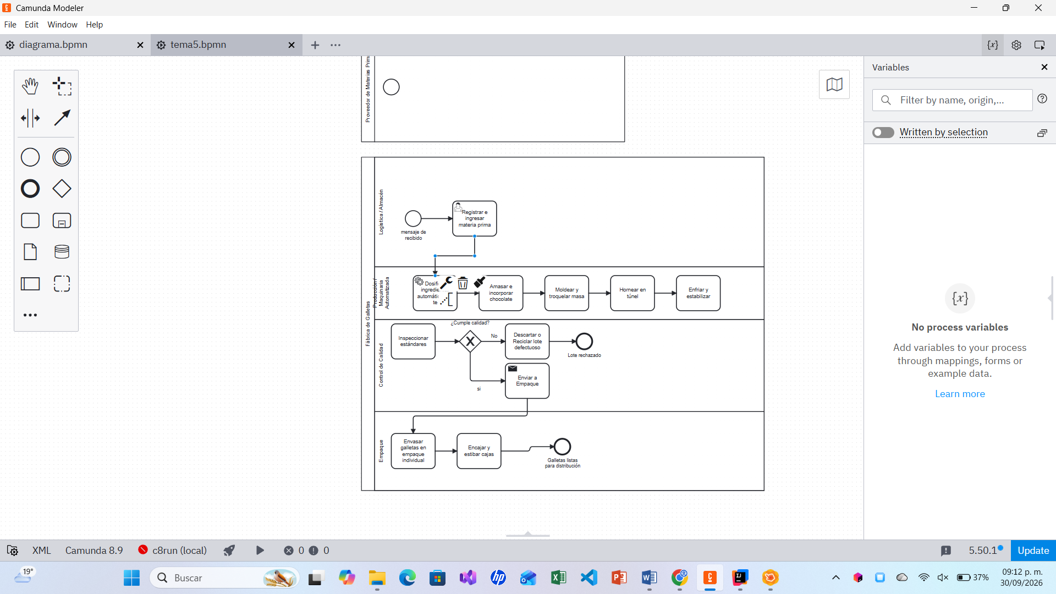
Diagrama BPMN de la fábrica de galletas en Camunda Modeler
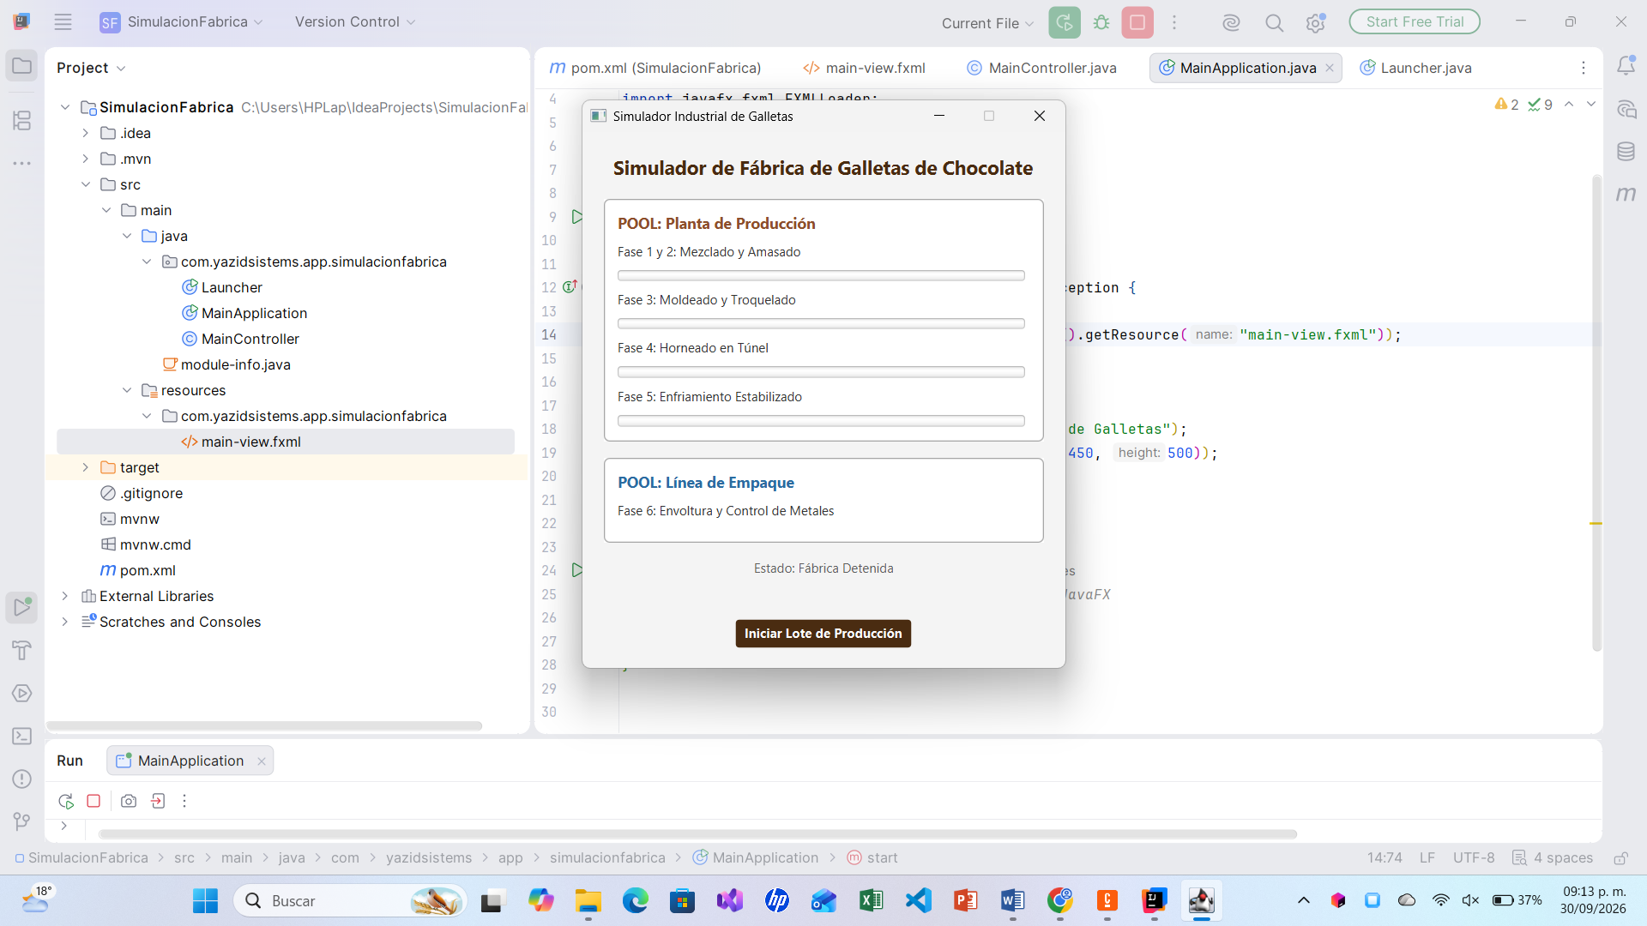
Simulador industrial de galletas de chocolate en IntelliJ IDEA
09 Observaciones
Información adicional para entender el estado del proyecto.
Proyecto enfocado en una fábrica de galletas de chocolate. Las actividades 1 y 2 están finalizadas, la 3 (programación) está en proceso y la 4 está pendiente.
El simulador ya muestra las fases de mezclado, moldeado, horneado, enfriamiento y empaque; falta completar el panel de variables y el dashboard de métricas.
Importante: si algún dato no se tiene, se escribe “Pendiente” o “No aplica”. No es necesario inventar información.

